UNIVERSIDAD DE INGENIERÍA Y TECNOLOGÍA
ESCUELA DE POSGRADO


PROYECTO EDA
Motor inteligente de comercio electrónico: pipeline con ramas
Versión 2 (v2)

AUTOR(ES)
Grace Selenia, Moscosso Flores
Debora Elsa, Jeronimo Balcazar
Vanessa Elizabeth, Burbano Quintero
Miguel Angel,Valdivia Bambaren

DOCENTE
Mejia Fernandez, Oscar Rodolfo

CURSO
Estructura de Datos y Algoritmos

Lima – Perú
2026

Resumen ejecutivo
El proyecto del curso no pide solo un sistema de recomendación. Pide un sistema que procese eventos de una tienda en línea, donde la recomendación es una de las salidas. La primera versión (v1) implementó y evaluó con cuidado un recomendador, y dejó las demás estructuras como demostraciones sueltas sobre 10.000 eventos. Esta versión (v2) conserva ese recomendador y lo integra en un pipeline con ramas sobre el dataset REES46.
Todo evento pasa por un núcleo común: cola FIFO, limpieza con merge sort y deduplicación, priorización con min-heap y almacén con tabla hash, caché LRU, B+Tree y KD-Tree. Después, un orquestador lo envía a la rama que corresponde. Una vista o un carrito recibe cinco recomendaciones. Una compra se revisa con Bloom Filter y Count-Min Sketch, y solo se bloquea si un conjunto exacto confirma el caso. Una compra no bloqueada actualiza el grafo de productos comprados en la misma sesión, sobre el que se calculan PageRank y comunidades Louvain. Todas las ramas terminan en un dashboard con autocompletado, búsqueda por precio, recomendaciones, simulador de eventos, panel de alertas y grafo.
La escala es configurable: el modo quick procesa 100.000 eventos para desarrollo y demo; el modo full procesa hasta 10 millones y mide las escalas de 1K a 10M que pide el curso. La v2 superó una verificación funcional con datos sintéticos del mismo esquema; los resultados sobre el CSV real se obtienen al ejecutar el notebook en Google Colab (sección 10.3).

1. Planteamiento del problema
Una tienda en línea recibe un flujo continuo de eventos: vistas, carritos y compras. El curso pide un pipeline que, a medida que llegan, atienda primero lo urgente, consulte productos con baja latencia, recomiende productos relacionados, detecte posible fraude sin bloquear compras por una simple sospecha, identifique productos comprados juntos y muestre el resultado en un servicio.
La v1 resolvió bien una parte: dado el historial de una sesión, sugerir cinco productos. Pero la consigna exige que las diez etapas se integren y que la salida de cada etapa alimente a la siguiente de forma observable. Las demostraciones aisladas no se evalúan como sistema.

1.1. Por qué un pipeline con ramas y no una cadena rígida
Leer las diez etapas como una cadena obligaría a que una vista pase por fraude y a que el grafo de co-compra espere una compra que el cliente todavía no hizo. Eso no tiene sentido de negocio. La lectura correcta es un DAG de procesamiento: un núcleo común para todos los eventos y ramas que se activan según el tipo de evento. El grafo de co-compra no usa la compra futura del cliente actual; aprende de compras ya confirmadas y ese conocimiento sirve después para recomendar.

2. Objetivos
Objetivo general: diseñar, implementar y evaluar un pipeline de procesamiento de eventos de comercio electrónico en el que cada etapa use la estructura de datos más adecuada y su salida alimente una etapa posterior.
Objetivos específicos:
• Integrar ingesta, limpieza, priorización y almacenamiento en un núcleo común.
• Enrutar cada evento a su rama: recomendación, fraude o co-compra.
• Conservar el recomendador híbrido de la v1 como rama, con un vector de dimensión fija.
• Detectar posible fraude con estructuras probabilísticas y verificar antes de bloquear.
• Construir el grafo de co-compra por orden y analizar influencia y comunidades.
• Servir resultados en un dashboard y medir tiempo, memoria y calidad de 1K a 10M eventos.

3. Datos y preparación
Se usa el dataset eCommerce behavior data from multi category store (Kaggle, REES46). Es comportamiento real de una tienda multicategoría entre octubre de 2019 y abril de 2020, con unos 285 millones de eventos. Cada fila es una acción de un usuario sobre un producto: event_time, event_type (view, cart, purchase), product_id, category_id, category_code, brand, price, user_id y user_session. El autor indica que varias compras en una misma sesión equivalen a una orden.

3.1. Configuración por nombre de archivo
No se descargan los siete meses ni se guardan copias por escala. El notebook usa un solo archivo mensual, elegido por nombre, y lee por bloques de 250.000 filas hasta un tope:
Tabla 1. Parámetros de ejecución
Parámetro | Valor por defecto | Uso
DATASET_FILE | 2019-Oct.csv | Mes a usar; se cambia por nombre, por ejemplo 2019-Nov.csv
MAX_EVENTS | 10.000.000 | Tope de lectura en modo full
RUN_MODE | quick | quick: 100.000 eventos; full: hasta MAX_EVENTS
SEED | 42 | Reproducibilidad de los campos simulados y las mediciones

3.2. Campos que el dataset no trae
El curso indica que ningún dataset público trae prioridades, fraude y duplicados con la escala requerida, y recomienda generar esa parte sobre una base real. La v2 genera una sola vez, con una función hash determinista sobre usuario y producto reales:
• Tipo de entrega: express, estándar o programada, para priorizar órdenes.
• Dispositivo y medio de pago: identificadores ligados al usuario real.
• Fraude confirmado: cerca del 0,8 % de las compras.
• Disponibilidad: cerca del 95 % de los productos disponibles.

3.3. Limpieza y partición temporal
Se completan categoría y marca vacías con unknown, se descartan filas sin campos clave, se eliminan duplicados exactos y se ordena por tiempo con merge sort (externo, por bloques, sobre 100.000 filas). El 60 % inicial es el histórico que entrena modelos, grafo y filtros. El 40 % restante es el stream vivo, procesado evento por evento. Para evaluar la recomendación se mantiene el esquema 60/10/30 de la v1: entrenamiento, validación y prueba.

4. Arquitectura: pipeline con ramas
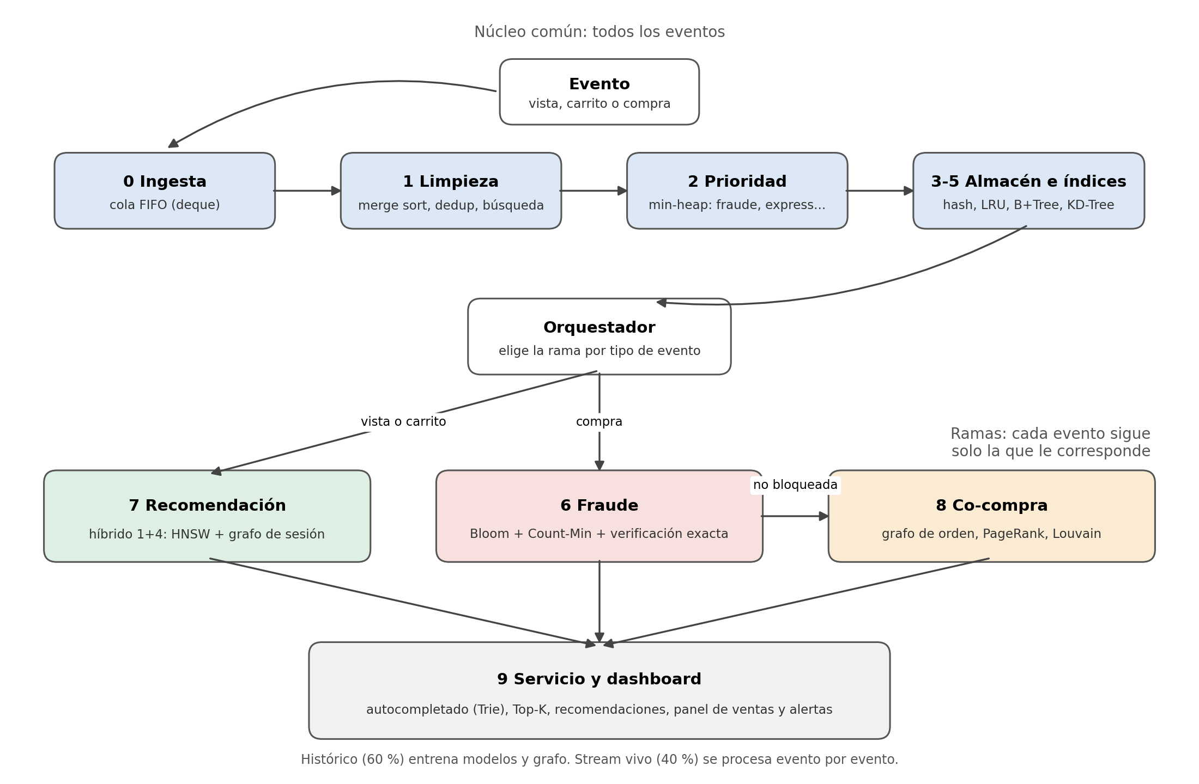
Figura 1. Pipeline con ramas de la v2 (elaboración propia).
La Figura 1 resume el sistema. Cada evento recibe un identificador y deja una traza con etapa, estructura, entrada y salida. Las ramas que no corresponden quedan marcadas como omitidas, lo que hace visible por qué una vista no pasa por fraude.
Tabla 2. Recorrido según el tipo de evento
Si llega | Recorre | Termina en
Una vista o un carrito | Núcleo común | Cinco productos recomendados (híbrido 1+4)
Una compra | Núcleo común | Decisión de fraude: permitir, revisar o bloquear
Una compra no bloqueada | Núcleo común y fraude | Nuevas aristas en el grafo de co-compra
Cualquier evento | Su rama | Panel actualizado: consultas, ventas y alertas

4.1. Contrato de integración
El notebook valida el contrato al final de la ejecución: el stream está en orden temporal, ninguna vista se bloquea, ninguna compra bloqueada actualiza el grafo, toda compra permitida entra al grafo, la búsqueda binaria y el KD-Tree coinciden con la fuerza bruta, el vector tiene dimensión fija y el merge sort externo produce el mismo orden que el ordenamiento de referencia.

5. Diseño por etapa
Tabla 3. Etapas, estructuras y complejidad
Etapa | Estructura | Función en el pipeline | Complejidad | Justificación
0 Ingesta | Cola FIFO (deque) | Recibe el stream vivo | O(1) por operación | Respeta el orden de llegada
1 Limpieza | Merge sort, búsqueda binaria, dedup | Ordena por tiempo y elimina repetidos | O(n log n); O(log n) | Estable y apto para orden externo por bloques
2 Prioridad | Min-heap | Fraude, express, estándar, programada, carrito, vista | O(log n) por inserción | Siempre atiende primero lo urgente
3 Almacén | Hash, LRU, matriz dispersa | Producto, precio, disponibilidad; interacciones | O(1) promedio | Matriz densa inviable por esparsidad
4 Índice | B+Tree | Consulta puntual y por rango de precio | O(log n + k) | Hojas enlazadas para rangos
5 KNN exacto | KD-Tree | Línea base de vecinos | O(log n) promedio | Referencia para medir el ANN
6 Fraude | Bloom + Count-Min | Señal de dispositivo o pago e intensidad por hora | O(k); O(d) | Memoria fija frente a un conjunto exacto
7 Similitud | MinHash+LSH, HNSW | Productos similares y recomendación | Sublineal aproximado | Evita comparar contra todo el catálogo
8 Grafo | PageRank, Louvain | Influencia y comunidades de co-compra | O(iter·E); ~O(E log V) | Cross-selling interpretable
9 Servicio | Trie, Top-K | Autocompletado, ranking y panel | O(m) por prefijo | Respuesta inmediata al usuario

6. Familias de algoritmos avanzados

6.1. Bloom Filter y Count-Min Sketch
Un Bloom Filter (Bloom, 1970) responde si un elemento posiblemente fue observado, con falsos positivos pero sin falsos negativos, usando m bits y k funciones hash. Se dimensiona para un error del 1 %. El Count-Min Sketch (Cormode y Muthukrishnan, 2005) estima frecuencias con una matriz de d filas por w columnas y puede sobreestimar, nunca subestimar.
Clave y ventana: el Bloom guarda dispositivos y medios de pago señalados en el histórico. El Count-Min cuenta compras por usuario y hora. Umbral: 8 compras en una hora. Una señal genera la decisión revisar; solo se bloquea si un conjunto exacto confirma el fraude, porque un positivo del Bloom puede ser falso. Comparación: conjunto hash exacto, en tiempo, memoria, tasa de falsos positivos y error absoluto medio de frecuencia.

6.2. MinHash y LSH
MinHash (Broder, 1997) aproxima la similitud de Jaccard entre conjuntos; LSH agrupa firmas por bandas para recuperar candidatos sin comparar todos los pares (Indyk y Motwani, 1998). Cada producto se representa por el conjunto de usuarios que interactuaron con él. Se usan 32 permutaciones en 8 bandas y se compara contra Jaccard exacto por fuerza bruta, en tiempo y recall.

6.3. HNSW frente a KNN exacto
HNSW (Malkov y Yashunin, 2020) construye un grafo navegable de varios niveles para búsqueda aproximada de vecinos. La v1 usaba 978 dimensiones, un número que dependía de la muestra pequeña y no escala. La v2 usa un vector fijo de 14 dimensiones: precio y popularidad en escala logarítmica, ocho posiciones de categoría y cuatro de marca. El índice se limita a 20.000 productos con al menos dos interacciones. Se compara con KNN exacto en tiempo, recall@K y memoria. Si hnswlib no está disponible, el índice usa KNN exacto como respaldo y lo informa.

6.4. PageRank y comunidades
PageRank (Brin y Page, 1998) mide la influencia de un producto en el grafo de co-compra ponderado; se compara con un ranking por grado mediante el solapamiento del Top-10. Louvain (Blondel et al., 2008) detecta comunidades maximizando modularidad; se reporta número de comunidades, modularidad y tiempo, frente a las componentes conexas como alternativa simple.

7. Rama de recomendación
Se conserva la estrategia que ganó en la v1: un candidato del índice vectorial y cuatro del grafo de coocurrencia por sesión, completando con candidatos válidos y excluyendo productos ya vistos. El modelo se construye solo con eventos anteriores, de modo que no hay fuga temporal. Se mide Hit Rate@5, Precision@5, Recall@5 y latencia mediana.
Diferencia clave con la v1: el grafo de sesión (productos vistos juntos) se usa solo para recomendar. El grafo de dominio que pide el curso es el de co-compra, construido aparte con compras de la misma orden. Si la muestra deja pocas aristas de co-compra, se informa; no se sustituye por el grafo de vistas.

8. Servicio: dashboard
El dashboard de la v1 se mantiene y queda conectado al pipeline. Tiene seis pestañas:
Tabla 4. Pestañas del dashboard
Pestaña | Qué hace | Estructura
Buscar | Producto por ID o por texto (samsung, apple, electronics) | Hash, LRU y Trie
Precios | Productos dentro de un rango de precio | B+Tree
Recomendar | Cinco productos para un ID | Híbrido 1+4
Simular evento | Envía una vista, un carrito o una compra y muestra su traza | Todo el pipeline
Panel y alertas | Ventas, consultas, alertas, bloqueos y Top-10 | Panel y Top-K
Grafo | Productos comprados juntos, PageRank y comunidades | Grafo, PageRank, Louvain

La pestaña Simular evento sirve para la demo de 3 a 4 minutos: una vista devuelve recomendaciones y omite fraude; dos compras con la misma sesión crean una arista de co-compra; una compra con dispositivo señalado queda en revisión y no se bloquea sin confirmación.

9. Metodología experimental
• Escalas: 1K, 10K, 100K, 1M y 10M en modo full; hasta 100K en modo quick. Todas salen del mismo lote leído.
• Repeticiones: 100 hasta 100K en modo full; 3 en 1M y 10M, porque 100 repeticiones de estructuras en Python puro no terminan en una sesión de Colab; 7 en modo quick.
• Reporte: promedio, desviación estándar, plataforma y semilla en cada fila.
• Memoria: pico con tracemalloc para hash y Bloom; tamaño de la matriz en Count-Min y de los vectores en HNSW.
• Comparaciones: Bloom y Count-Min frente a exacto; MinHash frente a Jaccard; HNSW frente a KNN; PageRank frente a grado; Louvain frente a componentes.
Pendiente para la entrega: graficar en escala log-log tiempo frente a n por estructura, contrastando con la complejidad esperada, y añadir 100 repeticiones para MinHash, HNSW y comunidades cuando sea viable. Hoy esas tres familias se miden una vez por ejecución.

10. Resultados

10.1. Recomendador de la v1 (medido)
Sobre las primeras 10.000 filas de octubre de 2019, con partición 60/10/30, el híbrido 1+4 obtuvo el mayor Hit Rate@5 y HNSW la mejor precisión y recall. La prueba exacta de McNemar entre HNSW y el híbrido dio p = 1,000: no hay evidencia de diferencia en acierto por sesión.
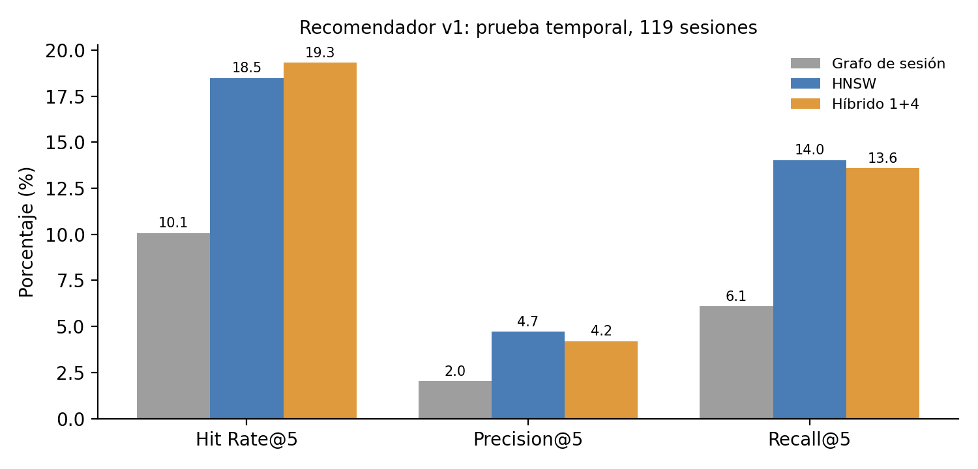
Figura 2. Resultados del recomendador v1 en prueba (informe v1, sección 7.2).
Tabla 5. Evaluación final de la v1 en prueba
Motor | Sesiones | Hit Rate@5 | Precision@5 | Recall@5 | Latencia mediana (ms)
Grafo de sesión | 119 | 10,08 % | 2,02 % | 6,09 % | 0,014
HNSW | 119 | 18,49 % | 4,71 % | 14,04 % | 0,096
Híbrido 1+4 | 119 | 19,33 % | 4,20 % | 13,59 % | 0,102

10.2. Verificación funcional de la v2
La v2 se ejecutó con 480 eventos sintéticos con el mismo esquema de REES46, en macOS con Python 3.9 y semilla 42. Se superaron las ocho validaciones del contrato de integración. Además se probaron las tres decisiones de fraude (permitir, revisar y bloquear) y los siete botones del dashboard. Estas cifras prueban que el flujo funciona, no miden calidad: los datos son artificiales.

10.3. Resultados de la v2 sobre datos reales
Se obtienen al ejecutar el notebook en Google Colab con 2019-Oct.csv. Para el informe final se deben incorporar: la tabla de recomendación en validación y prueba; la tabla de benchmarks por escala; el número de nodos, aristas, comunidades y modularidad del grafo de co-compra; el panel de alertas; y la traza de los tres eventos de la demo.

11. Cambios respecto de la v1
Tabla 6. Brecha de la v1 y solución en la v2
Brecha en la v1 | Solución en la v2
Estructuras sueltas, sin un evento que recorra el pipeline | Núcleo común, orquestador por tipo de evento y traza por evento
10.000 eventos, 0,1 % de la escala pedida | Lectura por bloques hasta 10M; modos quick y full
Fraude sorteado al azar, sin decisión | Bloom y Count-Min con umbral; bloqueo solo con verificación exacta
Grafo de co-compra con 6 aristas; el evaluado era de vistas | Grafo de orden separado, actualizado con compras permitidas
HNSW de 978 dimensiones dependiente de la muestra | Vector fijo de 14 dimensiones
Dashboard sin autocompletado ni alertas | Trie, panel de ventas y alertas, y simulador de eventos
Benchmarks hasta 100K y sin familias fijas | Escalas 1K a 10M, con comparación frente al método exacto

12. Limitaciones
• Los campos de entrega, dispositivo, pago y fraude son simulados; las métricas de fraude validan el mecanismo, no un detector real.
• Las compras representan alrededor del 1,4 % de los eventos; con pocas sesiones con varias compras, el grafo de co-compra puede quedar disperso.
• La recomendación predice la siguiente interacción, casi siempre una vista; no mide conversión ni impacto comercial.
• Las estructuras están en Python puro; 1M y 10M requieren una sesión de Colab con suficiente memoria y tiempo.
• El B+Tree vive en memoria con la interfaz de un índice de disco; no se mide entrada y salida real.

13. Conclusiones
La v2 cambia el foco del proyecto: de un experimento de recomendación a un pipeline de comercio electrónico que también recomienda. El recomendador de la v1 se conserva como rama, y las demás estructuras dejan de ser demostraciones aisladas para recibir eventos reales del núcleo común. El diseño con ramas resuelve la contradicción de una cadena rígida: cada evento sigue solo el camino que le corresponde, y el grafo de co-compra aprende de compras ya ocurridas.
Lo que queda para la entrega final es medir: ejecutar el modo full en Colab, completar la sección 10.3 y las gráficas log-log, y usar la pestaña Simular evento en la demo.

Referencias
Bloom, B. H. (1970). Space/time trade-offs in hash coding with allowable errors. Communications of the ACM, 13(7), 422–426. https://doi.org/10.1145/362686.362692
Blondel, V. D., Guillaume, J.-L., Lambiotte, R., & Lefebvre, E. (2008). Fast unfolding of communities in large networks. Journal of Statistical Mechanics, 2008(10), P10008. https://doi.org/10.1088/1742-5468/2008/10/P10008
Brin, S., & Page, L. (1998). The anatomy of a large-scale hypertextual Web search engine. Computer Networks and ISDN Systems, 30(1–7), 107–117. https://doi.org/10.1016/S0169-7552(98)00110-X
Broder, A. Z. (1997). On the resemblance and containment of documents. Compression and Complexity of Sequences, 21–29. https://doi.org/10.1109/SEQUEN.1997.666900
Cormode, G., & Muthukrishnan, S. (2005). An improved data stream summary: The Count-Min sketch and its applications. Journal of Algorithms, 55(1), 58–75. https://doi.org/10.1016/j.jalgor.2003.12.001
Indyk, P., & Motwani, R. (1998). Approximate nearest neighbors: Towards removing the curse of dimensionality. STOC '98, 604–613. https://doi.org/10.1145/276698.276876
Kechinov, M. eCommerce behavior data from multi category store. Kaggle. https://www.kaggle.com/datasets/mkechinov/ecommerce-behavior-data-from-multi-category-store
Malkov, Y. A., & Yashunin, D. A. (2020). Efficient and robust approximate nearest neighbor search using hierarchical navigable small world graphs. IEEE TPAMI, 42(4), 824–836. https://doi.org/10.1109/TPAMI.2018.2889473
Cormen, T. H., Leiserson, C. E., Rivest, R. L., & Stein, C. (2022). Introduction to algorithms (4th ed.). MIT Press.
Leskovec, J., Rajaraman, A., & Ullman, J. D. (2020). Mining of massive datasets (3rd ed.). Cambridge University Press.

Anexo. Cómo ejecutar la v2
• Abrir Proyecto_EDA_Motor_Ecommerce_REES46_v2.ipynb en Google Colab.
• Revisar la celda de configuración: DATASET_FILE, RUN_MODE y MAX_EVENTS.
• Ejecutar todas las celdas. La carga descarga solo el mes indicado mediante kagglehub.
• Bajar a la sección Dashboard y usar las seis pestañas.
• Para la escala del curso, cambiar RUN_MODE a full y repetir la ejecución.

